Тема. Складання і розв’язування прикладів на додавання і віднімання. Задачі на знаходження суми. Вимірювання довжини відрізків.
Мета: закріпити обчислювальні навички в межах 10, склад чисел у межах 10; удосконалювати вміння розв’язувати задачі на знаходження суми; закріпити вміння вимірювати і креслити відрізки; розвивати логічне мислення, кмітливість, спостережливість; виховувати інтерес до математики.
Обладнання: план подорожі, силуетні малюнки казкових героїв, картки для обчислень, лист від героя, презентація, відео матеріали.
Тип уроку: урок застосування знань, умінь та навичок.
Форма проведення: урок-подорож.

ХІД УРОКУ

І. Організація класу до уроку
1. Привітання.
Встаньте, діти, всі рівненько,
Посміхніться всі гарненько.
Посміхніться ви до мене,
Поверніться до гостей,
Привітайтесь: «Добрий день!»
2. Психологічна установка. Емоційне налаштування на урок.
- Давайте згадаємо, як треба працювати на уроці.
Руку гарно піднімати,
Чітко, в лад відповідати,
На уроці не дрімати,
А знання мерщій хапати.
- Тож гаразд, часу не гаємо і урок вже починаємо.

ІІ. Мотивація навчальної діяльності
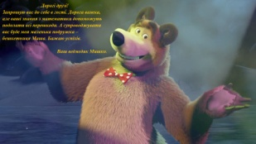
- Діти, сьогодні вам прийшов лист від одного з казкових героїв. Ви його всі добре знаєте. Він добрий, кумедний. Прочитаймо лист. (Діти читають лист)
Дорогі друзі!
Запрошую вас до себе в гості. Дорога важка, але ваші знання
з математики допоможуть подолати всі перешкоди. А
супроводжувати вас буде моя маленька подружка – бешкетниця Маша. Бажаю успіхів. Ваш ведмедик Мишко.
- А ось і карта, щоб ми змогли потрапити до його будинку.
- Дорога далека, тому щоб подолати всі перешкоди ви повинні використати всі свої знання з математики:
- повторити таблиці додавання і віднімання,
- навчитися рахувати в межах 20,
- скласти та розв’язати задачі,
- попрацювати з геометричним матеріалом.
- Ви згодні вирушити в подорож? (Так.)
- Ми помандруємо на автомобілях. Але перед тим як вирушити в дорогу, давайте перевіримо, чи справний наш транспорт, чи готові ми до подорожі.

ІІІ. Повторення і закріплення вивченого матеріалу
1. Інтерактивна технологія „Мозковий штурм”
- Порахуйте від 7 до 10, від 10 до 15, від 17 до 20, від 10 до 5.
- Назвіть число, яке стоїть: праворуч від 5 (6);
ліворуч від 3 (2).
- Назвіть сусідів числа 7 (6, 8), 10 (9, 11).
- Назвіть число, яке має сусідів: 4 і 6 (5), 12 і 14 (13).
- Продовжте речення: 15 – це 10 і …(5), 18 – це 10 і …(8).
- Скільки коліс має автомобіль Незнайка, якщо їх більше, ніж 5 і менше, ніж 7? (6)
- Молодці, діти, ви впоралися із завданням успішно. Сідайте в свої машини.

- Каліграфічна хвилинка
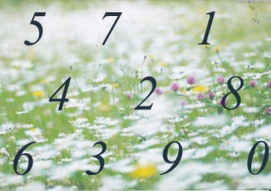
- Ми під’їхали до галявини Каліграфічної. Розгорніть свої бортові журнали – зошити. Почнемо без зупинки з каліграфічної хвилинки. (Віршик і запис цифр)
- За допомогою яких цифр записується число 11?
- Як записуються цифри? (Кожна цифра в окремій клітинці)
(Обмінюються зошитами, обирають найкращу цифру.)

- Математичний диктант
- число 3 збільшити на 1;
- від 10 відняти 2;
- перший доданок 2, другий доданок 4, знайти суму;
- до якого числа треба додати 3 щоб отримати 8;
- запишіть число, яке містить 1 дес. і 2 од.,
- у Оленки було 6 цукерок, а у Петрика на 5 менше. Скільки цукерок у Петрика?
(4 8 6 5 12 1)
- Назвіть найбільше число, найменше число, запишіть у порядку зростання. (1 4 5 6 8 12)
- Яке число зайве? Чому?

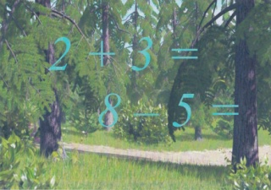
- Гра «Хто швидше» (в парах за партами та біля дошки; індивідуально – порівняти числа.)
- Повертаємо в провулок Обчислювальний.
Попрацюємо в парах.
3+2 3+4
9-6 8-5
10-3 3+7
Дидактична гра «На яку квіточку впала крапелька» (учень біля дошки під час завдання 5).
- Аж тут насунули хмари, пішов дощик. Спробуємо здогадатися, на яку квіточку впала кожна крапелька.
1+6 9-2
10-5 8+1 4+5 7-2
- Робота з підручником
- Виконуємо приклади на сторінці 83 №3:
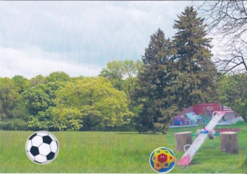
- біля дошки;
- коментуючи з місця;
- самостійно.
Фізкультхвилинка(музична)
- Діти, ми під’їхали до Спортивного майданчику.
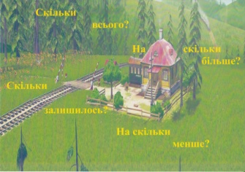
- Давайте разом з Машею та пінгвінами виконаємо зарядку.

- Розв’язування задач
- Діти, перед нами проспект Задачний.
  - Віршовані задачі(презентація)
- Чи вмієте ви розв’язувати віршовані задачі.
На траві навколо хати
Метушились каченята
П ять білесеньких, як сніг
Двоє чорних,скільки всіх? (5+2=7 – запис в зошити прикладу)
Біля річки на галявці
Знайшли моркву сірі зайці
Вісім морквин це немало.
Одну з’їли. Скільки стало? (8-1=7 – запис в зошити прикладу)
Пані Хрюша – господиня,
Добрі виростила дині!
Десять штук, такі смачні!
Ще й чотири кавуни!
На скільки більше динь, скажіть,
Лічити їй допоможіть. (10-4=6 – запис в зошити прикладу)
П’ять метеликів літають
І на квіточки сідають,
Прилетів ось ще один.
Сів на квіточку і він.
Полічимо швидше всіх –
Цих метеликів прудких. (5+1=6 – запис в зошити прикладу)

- Розв’язування задачі за малюнком
– Скласти і розв’язати задачу за малюнком (Малюнок на дошці).
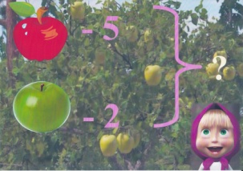
Маша знайшла 5 червоних яблук і 2 зелених. Скільки всього яблук знайшла Маша?
- З яких частин складається задача?
- Повторіть умову, запитання.
- Скільки червоних яблук знайшла Маша? (5)
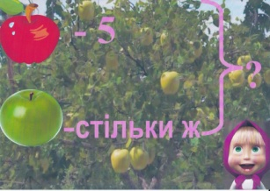
- Скільки зелених? (2)
- Що позначає число 5, 2?
- Якою дією розв’яжемо задачу ? (+)
- Запишемо приклад – розв’язання у зошити. (5+2=7(ябл.))
- Закрийте очі, погладьте личко, вушка, відкрийте очі. (Заміна малюнка)
- Подивіться уважно на малюнок. Що змінилось? (Умова)
- Складіть задачу і запишіть розв’язання. (Маша знайшла 5 червоних яблук і стільки ж зелених. Скільки всього яблук знайшла Маша?) (5+5=10(ябл.))

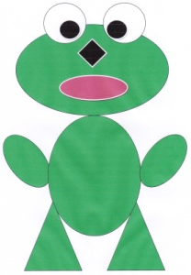
- Робота з геометричним матеріалом. Вимірювання довжини відрізка.
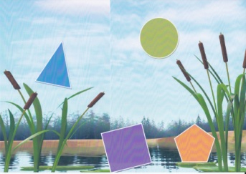
- А ось і озеро Геометричне.
- А що це за дивна істота біля нього з’явилася? (жаба)
- З яких геометричних фігур складається? (круг, трикутник, ромб)
- Порахуйте кількість фігур, визначте яких фігур більше (менше). (у парах)
- Виміряйте довжину відрізка у підручнику завдання №5. (у групах, за кольором)
- Яка довжина відрізка?
- Накресліть відрізок на 5 см коротший від даного. (Група червоних)
- Накресліть відрізок на 2 см довший від даного. (Група синіх)
- Молодці, впоралися із завданням!
- А ось і будинок ведмедика. Він дуже радій вас бачити у себе в гостях.
- На згадку про цю подорож він подарує кожному сувенір.

ІV. Підсумок уроку
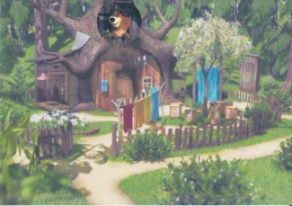
«Мікрофон».
- Ось і завершилась наша подорож.
- Чи сподобався вам урок?
- Що повторили на уроці?
- Чи виконали завдання уроку?
- З яким настроєм закінчили подорож?
- Чи сподобалась подорожувати?
- Прикріпіть квітку до зупинки, яка вам найбільше сподобалось.
Ми сьогодні додавали,
Ми сьогодні віднімали,
Та задачки розв’язали,
Все зуміли та змогли
Ми сьогодні МОЛОДЦІ!

